معاون محترم بهداشتی دانشگاه علوم پزشکی و خدمات بهداشتی درمانی ...
معاون محترم بهداشتی دانشگاه ع پ خ ب د اصفهان
موضوع: رعایت توصیه های در خصوص بیماری کوروناویروس

با سلام و احترام
به استحضار میرساند بر اساس آخرین اطلاعات واصله بیماری MERS-COV (کوروناویروس ) در عربستان سعودی بشدت رو به گسترش است .آخرین اطلاعات واصله در بامداد امروز مورخه 7/2/93 مؤید آنست که موارد ابتلا در این کشور به 300 نفر و موارد مرگ 92 نفر رسيده است، لذا رعایت توصیه های ذیل بطور جدی اصل اجتناب ناپذیر مي باشد
- پایگاههای مراقبت بهداشتی مرزی مستقر در فرودگاههاي داراي پرواز به عربستان سعودي موظف گردند در آموزش زائرین و مدیران کاروانهای عمره مفرده در زمان خروج از کشور به مقصد عربستان سعودی اقدام و بر رعایت اصول بهداشت فردی و حفاظت فردی تأكيد و از هر گونه کوششی فروگذار ننمایند و همچنين به زائرین توصیه نمایند که در مکانهای بسته و تجمعات در محافظت از خود با وسواس کامل و دقیق اقدام نمایند.
- کادر فنی (پزشکان و نیروهای پرستاری) اعزامی را به مسئله مراقبت از خود در زمان خدمت رسانی به بیماران تاکید نمایند (متأسفانه تعداد قابل توجهی از بیماران در عربستان از کادر پزشکی و درمانی آن کشور بوده اند ) در صورت عزیمت به بیمارستانهای عربستان سعودی در مکه و بعضاً در مدینه یا جده از امکانات حفاظت فردی (حداقل ماسک) استفاده نمایند . ضمناً در شرایطی که به بیماران خدمت رسانی می نمایند توصیه می شود علاوه بر ماسک از عینک محافظ و دستکش نیز استفاده نمایند .
- در بازگشت از عربستان در محل فرودگاه بیماریابی دقیق را بعمل آورند و دستورالعملهای ارسالی را بطور كامل به مورد اجرا گذارند.
- بهیچ عنوان نمونه گیری از زائرینی که دارای علایم ILI یا SARI هستند در محل پایگاه مراقبت بهداشتی مرزی انجام نشود و موارد ILI را تحت آموزش و اقدامات مراقبتی (دادن ماسک ) قرار داده و موارد SARI را با کمک اورژانس 115 با رعایت اصول حفاظت فردی به بیمارستانها و ترجیحاً به ICU های تنفسی با فشار منفی اعزام نمایند.
- تا اطلاع ثانوی در زمان ورود زائرین به کشور از عربستان سعودی پرسنل محترم نیروی انتظامی را که مسئولیت ممهور نمودن گذرنامه زائرین را بعهده دارند توصیه گردد از ماسک معمولی استفاده نمایند( ماسک از طرف پایگاه در اختیار این پرسنل قرار گیرد) و همچنین در صورتیکه کادر گمرک نیز با زائرین در تماس نزديك هستند از ماسک استفاده نمایند.
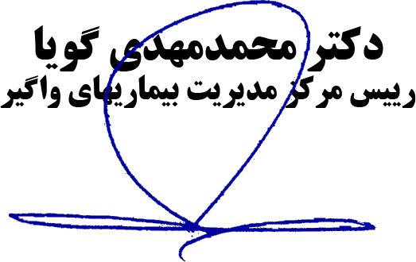
به پیوست آخرین جداول وضعیت بروز بیماری کوروناویروس ارسال میگردد و ضرورت دارد کلیه همکاران به آن توجه ویژه مبذول دارند.
رونوشت:

